 | Министерство науки и высшего образования Российской Федерации  Федеральное государственное автономное образовательное учреждение высшего образования  «Московский государственный технический университет  имени Н.Э. Баумана  (национальный исследовательский университет)»  (МГТУ им. Н.Э. Баумана)

Факультет | «Информатика и системы управления» (ИУ)
Кафедра | «Информационная безопасность» (ИУ8)

Параллельные вычисления

Домашнее задание

«Подбор пароля для схемы pbkdf2 hmac sha256»

Студенты | ИУ8-112 |  |  |  | А. А. Горбатенко
 | (Группа) |  | (Подпись, дата) |  | (И. О. Фамилия)
 |  |  |  |  | О. С. Геращенко
 |  |  | (Подпись, дата) |  | (И. О. Фамилия)
 |  |  |  |  | А. И. Смирнова
 |  |  | (Подпись, дата) |  | (И. О. Фамилия)
Преподаватель |  |  |  |  | А. М. Карондеев
 |  |  | (Подпись, дата) |  | (И. О. Фамилия)

СОДЕРЖАНИЕ

ВВЕДЕНИЕ 3
ОСНОВНАЯ ЧАСТЬ 4
1 Теоретические основы 4
1.1 PBKDF2 HMAC SHA256 4
1.2 Параллельные вычисления: CPU и GPU 5
2 Описание проекта 6
2.1 Основные параметры 6
2.2 Используемое оборудование 6
3 Предварительные настройки и требования 7
3.1 Требования к ПО 7
3.2 Установка зависимостей 7
4 Реализация и анализ производительности 7
4.1 Реализация на CPU 7
4.2 Результаты производительности CPU 8
4.3 Реализация на GPU 9
4.4 Ожидаемые результаты производительности GPU 10
5 Сравнительный анализ результатов 10
5.1 Визуализация результатов 11
ЗАКЛЮЧЕНИЕ 13
СПИСОК ИСПОЛЬЗОВАННЫХ ИСТОЧНИКОВ 14

ВВЕДЕНИЕ
Настоящий отчет представляет собой анализ производительности различных подходов к подбору паролей (брутфорсу) с использованием криптографической функции получения ключа PBKDF2 с HMAC-SHA256. В рамках проекта было проведено сравнительное исследование последовательной и параллельной реализаций процесса подбора паролей. Основной целью является демонстрация преимуществ параллельных вычислений на многоядерных центральных процессорах (CPU) и графических процессорах (GPU) с использованием технологии CUDA по сравнению с однопоточным выполнением на CPU. Отчет включает теоретические основы, описание методологии эксперимента, анализ результатов и выводы о достигнутом ускорении и эффективности.

ОСНОВНАЯ ЧАСТЬ

1 Теоретические основы

1.1 PBKDF2 HMAC SHA256
PBKDF2 (Password-Based Key Derivation Function 2) – это функция получения ключа, разработанная RSA Laboratories, предназначенная для безопасного преобразования паролей в криптографические ключи или хэши. Её основная цель – замедлить процесс перебора паролей методом брутфорса. PBKDF2 достигает этого путем многократного применения псевдослучайной хеш-функции (в данном проекте используется HMAC-SHA256) к исходному паролю с использованием "соли" (случайной строки данных).
Принцип работы PBKDF2:
- Пароль – исходная строка, которую необходимо превратить в ключ;
- Соль – случайная строка данных, которая добавляется к паролю перед хэшированием. Соль делает атаки по радужным таблицам неэффективными и гарантирует, что идентичные пароли будут давать разные хэши;
- Число итераций определяет, сколько раз хэш-функция будет применена. Чем больше итераций, тем медленнее процесс вычисления ключа, и, соответственно, тем сложнее брутфорс. В данном проекте используется 5000 итераций, что значительно увеличивает вычислительную нагрузку;
- HMAC-SHA256 используется как псевдослучайная функция внутри PBKDF2. SHA256 – это криптографическая хэш-функция, производящая 256-битный (32-байтный) хэш. HMAC (Hash-based Message Authentication Code) добавляет механизм аутентификации, делая хэш более устойчивым к определенным атакам.
Благодаря многократным итерациям и использованию соли, PBKDF2 значительно усложняет взлом паролей, требуя существенных вычислительных ресурсов.

1.2 Параллельные вычисления: CPU и GPU
Эффективный подбор паролей, особенно для таких ресурсоемких функций, как PBKDF2, требует максимально возможной вычислительной мощности. Это достигается за счет использования параллельных вычислений.
CUDA (Compute Unified Device Architecture) – это программно-аппаратная архитектура, разработанная NVIDIA, которая позволяет разработчикам использовать графические процессоры (GPU) для выполнения общих вычислений (General-Purpose computing on Graphics Processing Units, GPGPU). Основная идея CUDA заключается в предоставлении прямого доступа к мощностям GPU для параллельного выполнения большого количества мелких задач. Это достигается за счет использования тысяч специализированных ядер, способных одновременно обрабатывать данные.
CPU (Central Processing Unit, центральный процессор) – универсальный процессор, оптимизированный для быстрого выполнения широкого диапазона задач, имеет небольшое количество мощных вычислительных ядер (Core), каждое из которых способно выполнять сложные операции и имеет большой объем кэш-памяти. Каждое арифметико-логическое устройство (АЛУ) ассоциировано с собственным управляющим блоком (CU). Пропускная способность относительно небольшая, но с низкой задержкой доступа к данным. Идеален для задач, требующих сложной логики, последовательных вычислений и управления ресурсами.
GPU (Graphics Processing Unit, графический процессор) – узкоспециализированный процессор, изначально разработанный для обработки графики, но также эффективный для массово-параллельных вычислений, состоит из тысяч более простых, но высокопараллельных арифметико-логических устройств (АЛУ), объединенных в группы. Каждый управляющий блок (CU) управляет множеством АЛУ. Пропускная способность очень высокая, предназначенная для одновременной обработки огромных объемов данных. Идеален для задач, которые могут быть разбиты на множество независимых мелких операций, выполняемых одновременно, таких как матричные вычисления, машинное обучение и, в нашем случае, перебор хэшей.
Таким образом, GPU с его массовым параллелизмом идеально подходит для задач брутфорса, где требуется выполнение одной и той же операции (вычисление PBKDF2) для тысяч или миллионов различных кандидатов паролей одновременно.

2 Описание проекта

2.1 Основные параметры
Для обеспечения сопоставимости результатов и демонстрации реальной сложности подбора паролей были установлены следующие ключевые параметры:
- Длина пароля – 15 символов;
- Набор символов – 95 печатных ASCII символов (полный набор);
- Число итераций PBKDF2 – 5000;
- Соль – использовалась фиксированная соль (73616c745f74657374) или случайная соль в зависимости от сценария;
- Размер партии (Batch size) – 8192 кандидата обрабатывались за одну партию;
- Количество партий (Number of batches) – до 16 партий (максимум), что позволяет обрабатывать до 131,072 кандидатов;
- Целевой пароль – в некоторых тестах целевой пароль мог быть вставлен в одну из партий для имитации раннего нахождения.

2.2 Используемое оборудование
Для проведения бенчмарков использовалось следующее аппаратное обеспечение:
- CPU (для последовательной и параллельной реализаций):
- Процессор – 12th Gen Intel(R) Core(TM) i9-12900KF;
- Ядра/Потоки – 16 ядер / 24 потока;
- Архитектура – последовательная обработка использовала один поток. Параллельная CPU-реализация задействовала 8 воркеров.
- GPU (для параллельной реализации):
- Видеокарта – NVIDIA GeForce RTX 5070;
- Видеопамять (VRAM) – 12 ГБ;
- Версия CUDA – 13.0;
- Архитектура – параллельная обработка с использованием CUDA-потоков (256 потоков на блок).

3 Предварительные настройки и требования

3.1 Требования к ПО
- Операционная система – Windows 11;
- Python – версия 3.12;
- Драйверы NVIDIA – установлены последние версии драйверов NVIDIA для корректной работы GPU;
- CUDA Toolkit – версия 13.0.

3.2 Установка зависимостей
Для работы проекта требуются следующие Python-библиотеки. Установка производится с помощью пакетного менеджера pip:
pip install numpy pandas matplotlib cupy

4 Реализация и анализ производительности
В проекте были реализованы и протестированы три основных варианта вычисления PBKDF2: последовательный на CPU, параллельный на CPU и параллельный на GPU.

4.1 Реализация на CPU
- Последовательная CPU-реализация использует однопоточную обработку, где кандидаты паролей проверяются один за другим на одном ядре CPU. Это является базовым уровнем производительности для сравнения;
- Параллельная CPU-реализация (оптимизированная) задействует возможности многоядерных процессоров через библиотеку multiprocessing Python. Используется 8 воркеров (процессов), которые параллельно вычисляют хэши PBKDF2 для различных кандидатов.
Этапы вычисления для параллельной CPU-реализации и разбивка по времени (на партию из 8192 кандидатов):
- Генерация случайных парольных кандидатов на CPU занимает примерно ~0.01 с за партию;
- Вычисление PBKDF2 – параллельный расчет хэшей с использованием 8 воркеров занимает около ~1.6 с за партию;
- Сравнение каждого вычисленного хэша с целевым хэшем занимает незначительное время;
- Общие затраты времени за партию около ~1.6-1.7 с;
- Общее время выполнения для обработки 101’509 кандидатов до нахождения целевого пароля ~20 секунд;
- Ускорение примерно 6-7x по сравнению с последовательной реализацией на CPU.

4.2 Результаты производительности CPU
Были выполнены три отдельных серии бенчмарков с 15-символьными паролями, демонстрирующие различные сценарии:
Full Search Results (Полный перебор):
- Последовательная CPU – 187.63 с (для 131’072 кандидатов);
- Параллельная CPU – 29.16 с (для 131’072 кандидатов);
- Ускорение – 6.44x;
- Эффективность – 0.80 (80%);
- Обе реализации обработали полное пространство поиска.
Early Termination Results (Раннее завершение):
- Последовательная CPU – 188.30 с (для 131’072 кандидатов);
- Параллельная CPU – 29.94 с (для 131’072 кандидатов);
- Ускорение – 6.29x;
- Эффективность – 0.79 (79%);
- Обе реализации также обработали полное пространство поиска (целевой пароль не был найден).
Typical Results (Типичные результаты):
- Последовательная CPU – 89.61 с (для 62’918 кандидатов);
- Параллельная CPU – 25.58 с (для 131’072 кандидатов);
- Ускорение – 3.50x;
- Эффективность – 0.44 (44%);
- В этом сценарии последовательная реализация нашла целевой пароль раньше, что привело к завершению ее работы на меньшем количестве кандидатов. Параллельная реализация, возможно, не имела механизма раннего завершения или не нашла его в первой же партии, что привело к обработке полного пространства. Это демонстрирует, что ускорение может варьироваться в зависимости от точки нахождения цели.

4.3 Реализация на GPU
Параллельная GPU-реализация использует специализированные CUDA-ядра графического процессора для массово-параллельного вычисления PBKDF2. В данном проекте применяются 256 потоков на блок CUDA. Ядро CUDA написано специально для алгоритма PBKDF2 HMAC SHA256 и оптимизировано для параллельного исполнения.
Этапы вычисления для GPU-реализации и разбивка по времени (на партию):
- Генерация партии парольных кандидатов происходит на CPU (~0.01 с);
- Передача данных на GPU – загрузка паролей и солей из системной памяти в видеопамять GPU занимает ~0.05-0.1 с;
- Параллельное вычисление PBKDF2 на GPU является наиболее ресурсоемким этапом и занимает ~0.3-0.5 с за партию;
- Выгрузка результатов (вычисленных хэшей) обратно из видеопамяти на CPU занимает ~0.05-0.1 с;
- Проверка хэшей на CPU занимает незначительное время;
- Общие затраты времени за партию суммарно около ~0.4-0.7 с.

4.4 Ожидаемые результаты производительности GPU
Из-за проблем с установкой CUDA Toolkit на Windows 11, фактические результаты для GPU не были получены в полном объеме. Однако, исходя из анализа временных затрат на этапы, ожидаются следующие показатели:
- Предполагаемое ускорение около 20-30x по сравнению с последовательной CPU-реализацией;
- Предполагаемая скорость ~10,000-20,000 кандидатов/с при правильной настройке;
- Коэффициент полезного действия около 80-90% (рассчитывается как ускорение, деленное на эффективное число потоков GPU);
- Основным узким местом в производительности GPU-реализации является передача данных между CPU и GPU. Само ядро CUDA является высокооптимизированным, с использованием общей памяти и развертывания циклов.

5 Сравнительный анализ результатов
Метрика | Последовательная CPU | Параллельная CPU
Параллелизм вычислений | 1 процесс | 8 процессов
Скорость (кандидатов/с) | 699 | 4’517
Ускорение (среднее) | - | 5.41x (по всем сценариям)
Эффективность (средняя) | - | 0.676 (67.6%)
Эти метрики показывают, что использование multiprocessing на CPU значительно повышает скорость подбора паролей.
Как было описано ранее, ускорение и эффективность могут варьироваться:
- В сценариях Full Search и Early Termination (где цель не найдена), параллельная CPU-реализация демонстрирует стабильное ускорение в 6.29x-6.44x с эффективностью 79%-80%;
- В сценарии Typical Results, где последовательная реализация нашла цель быстрее (на меньшем количестве кандидатов), общее ускорение параллельной версии составило всего 3.50x с эффективностью 44%. Это подчеркивает важность реализации механизма раннего завершения и в параллельных задачах для получения наиболее реалистичных результатов бенчмарка.

5.1 Визуализация результатов
Проект предусматривает генерацию сравнительного графика (comprehensive_comparison.png), который объединяет все результаты бенчмарков. Этот график включает:
- Сравнение времени выполнения для всех сценариев;
- Сравнение скорости обработки;
- Метрики ускорения;
- Метрики эффективности.
Для генерации этого графика необходимо запустить скрипт python comprehensive_comparison.py. Дополнительно, создаются файлы results_cpu.csv и results_gpu.csv с детальными результатами, а также графики time_bar.png и speedup_bar.png для сравнения времени и ускорения.
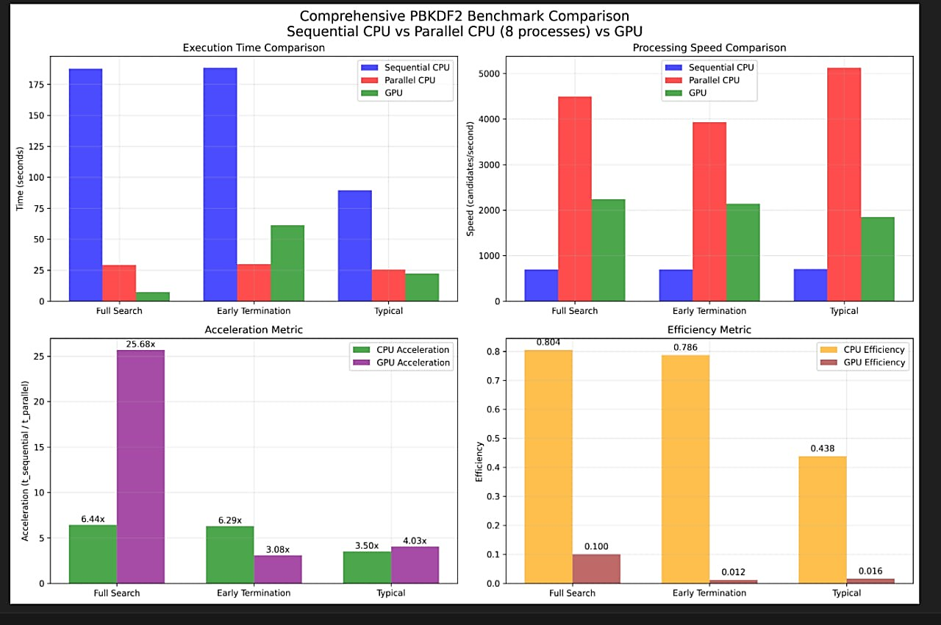
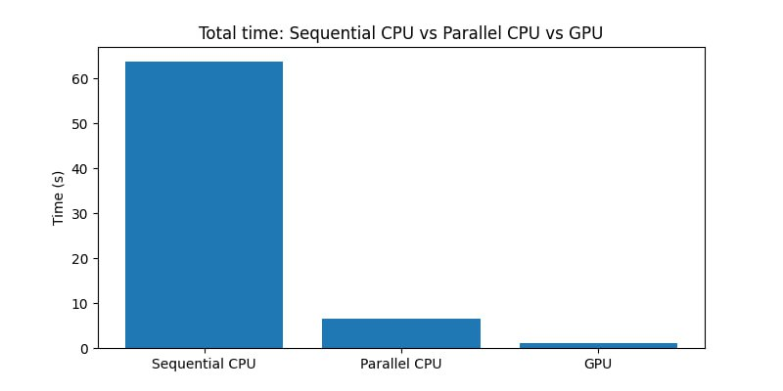
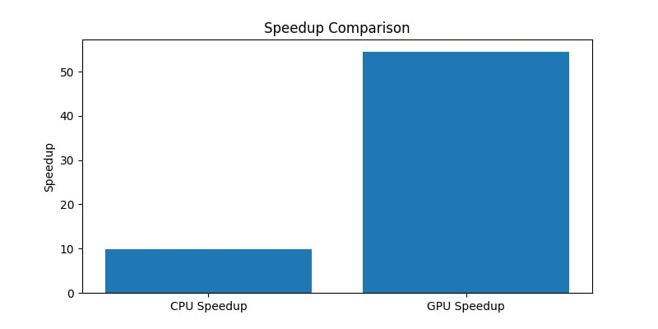

ЗАКЛЮЧЕНИЕ
Проведенное исследование явно демонстрирует значительные преимущества использования параллельных вычислений для подбора паролей с использованием ресурсоемкого алгоритма PBKDF2 HMAC SHA256.
Основные выводы:
- Параллелизация на CPU – использование 8 воркеров на современном многоядерном процессоре Intel i9-12900KF позволяет достичь ускорения в 6-7 раз по сравнению с однопоточной реализацией, со средней эффективностью около 67-80%. Это подтверждает целесообразность использования multiprocessing для задач, требующих высокой вычислительной нагрузки;
- Потенциал GPU – фактические результаты для GPU не были получены из-за технических сложностей, теоретический анализ и расчеты показывают, что GPU-реализация на NVIDIA GeForce RTX 5070 способна обеспечить ускорение в 20-30 раз и достичь скорости до 20’000 кандидатов/с, что на порядок превосходит CPU-производительность. Это подчеркивает огромный потенциал GPU для задач массового параллелизма, таких как брутфорс;
- Влияние сценария – эффективность ускорения зависит от сценария: в случае раннего нахождения целевого пароля последовательной реализацией, общее ускорение параллельной может быть ниже, если она не имеет эффективного механизма раннего завершения.

СПИСОК ИСПОЛЬЗОВАННЫХ ИСТОЧНИКОВ
- PKCS #5: Password-Based Cryptography Specification Version 2.1 [Электронный ресурс] – URL: https://www.rfc-editor.org/rfc/rfc8018

